FORMULA 1 BAHREIN 2025
Circuito de Bahrein - Sakhir
11 al 13 de abril 2025

Servicios Incluidos:

- Trf In / Out Aeropuerto de Bahrein
- 04 noches de Alojamiento con Desayuno en hotel seleccionado (10 al 14 de abril)
- Entrada al circuito de Bahrein por 3 días según categoría seleccionada
- Asistencia al viajero Interassist INTER 60
- No incluye traslados al circuito, van por cuenta de los pasajeros

Hotel | University Grandstand | Turn 1 Grandstand | Main Grandstand | Adicional Single
Al Safir Hotel & Tower 4* o similar | Usd 1747.- | Usd 1962.- | Usd 2127.- | Usd 1215.-
The Diplomat Radisson Blu Hotel 5* o similar | Usd 1911.- | Usd 2127.- | Usd 2291.- | Usd 1380.-
TARIFAS POR PERSONA EN BASE DOBLE, SEGÚN HOTEL Y ENTRADA SELECCIONADA

Plano del Circuito:

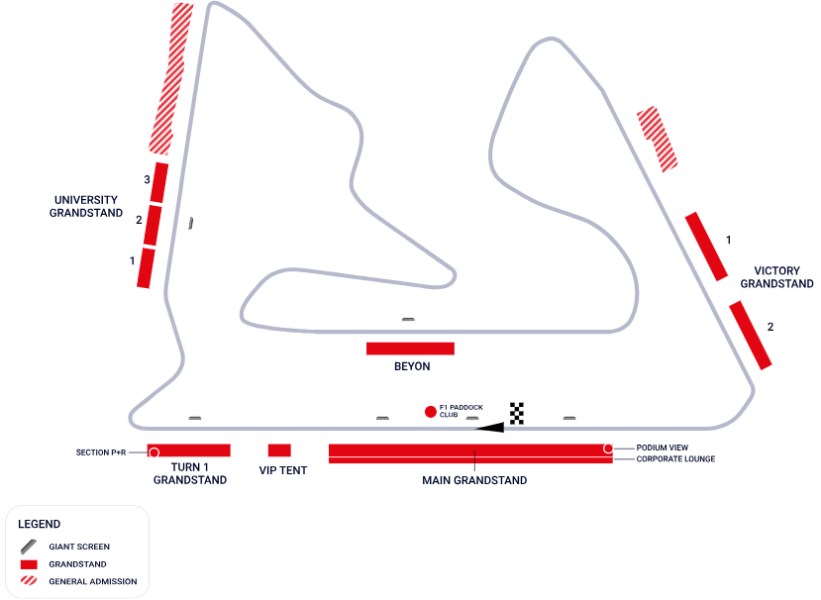

Condiciones de ventas
Tarifas sujetas a modificación y cambio sin previo aviso. Turar S.A. no se hace responsable por la suspensión y/o cambio de fecha del evento. Las reservas se confirman con el pago total de la mismas, siendo un paquete no reembolsable con el 100% de penalidad.
Una reprogramación del evento por fuerza mayor de la organización, no amerita reembolso del paquete.

Condiciones de Ticket:
Las entradas pueden ser abonos, entradas físicas, electrónicas o para descargar mediante una app en el celular (pass wallet, etc), con lo que se necesita que el cliente tenga celular con acceso a internet para poder enseñar la entrada descargada en el mismo. Turar S.A. está exento de cualquier responsabilidad si los clientes no tienen smartphone en el caso de que sean tickets para descargar en la app.
En caso de ser entradas físicas, Turar S.A. será la empresa que designe fecha y lugar de entrega.
En el caso de ser entradas, el precio que aparece en la misma no es vinculante con el precio de venta, ya que se incluyen gastos de gestión, envío-entrega, impuestos. El cliente acepta y consiente dicha compra, y en conocimiento de lo anteriormente mencionado, acepta la no posibilidad de reclamación alguna, respecto del precio. En el precio que nosotros informamos, incluimos gastos de gestión, envío-entrega, impuestos.
Garantizamos las entradas por parejas, de 2 en 2, pueden ser juntas en la misma fila, o en la fila por delante o por detrás, pero juntos.
Deben informar al momento de solicitar una reserva: datos completos del pasajero, copia del pasaporte y teléfono de contacto.

Solicitar más Info: eventos@turar.com

